Name, Vorname: | geb. am:
Name, Vorname der/des Erziehungsberechtigten
Straße, Hausnummer:
Postleitzahl, Wohnort
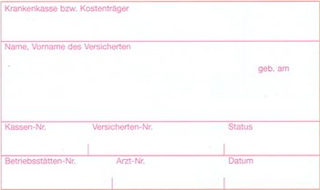
(zur maschinellen Dokumentation) (zur handschriftlichen Dokumentation)

Ärztliche Bescheinigung über den Masernschutz
Nachweis gemäß § 20 Absatz 9 Infektionsschutzgesetz (IfSG) für Personen
nach § 23 Absatz 3 Satz 1, § 33 Nummer 1- 4 oder § 36 Absatz 1 Nummer IfSG

Für die o.g. Person wird bescheinigt, dass folgender, altersentsprechender,
den Anforderungen gemäß § 20 Absatz 9 IfSG genügender Masernschutz vorliegt:

☐ Masernschutz vorhanden
☐ eine dokumentierte Masernimpfung (ab Vollendung des 1. Lebensjahres)
☐ zwei dokumentierte Masernimpfungen (ab Vollendung des 2. Lebensjahres)
☐ Immunität gegen Masern nachgewiesen (serologischer Labornachweis)

☐ dauerhafte medizinische Kontraindikation

Stempel der Ärztin oder des Arztes

Ort, Datum

Unterschrift der Ärztin oder des Arztes

